Распределение деятельности по этапам проекта «Фестиваль «Лена – 2010»
Этап | Деятельность педагога | Деятельность детей
1. Постановка проблемы | 1. Введение в ситуацию  2. Информирование детей об этапах дистанции  3. Руководство тренировочным процессом по прохождению  этапов дистанции  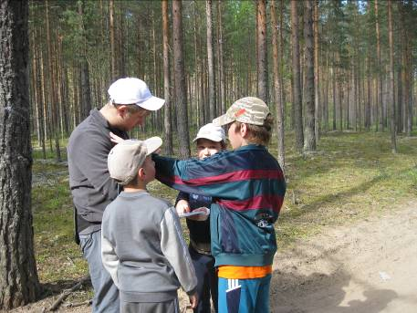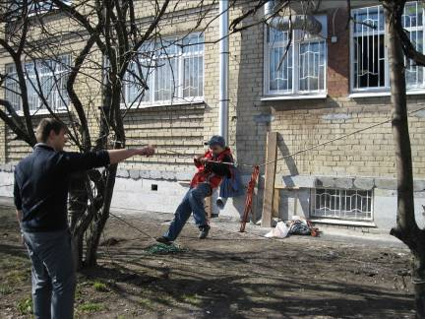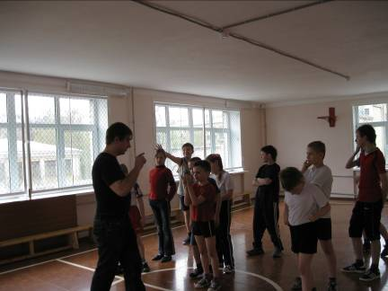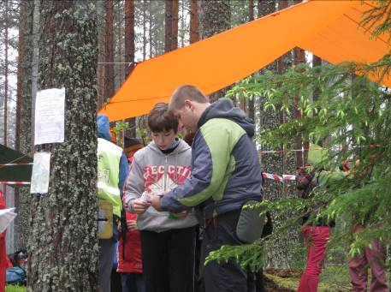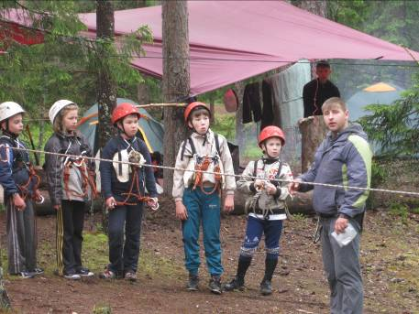 | - Вживаются в ситуацию  - Изучают информацию  - Активно участвуют в тренировочном процессе  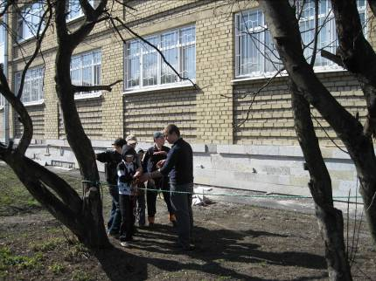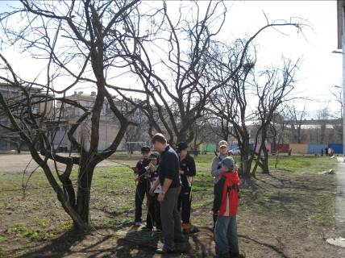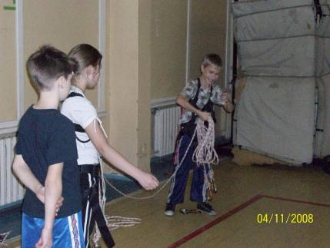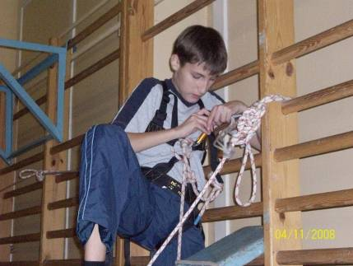
2. Организация работы | 1. Работа организуется на основе: имеющихся знаний, умений и полученных ранее туристских навыках; умении ориентироваться в незнакомом коллективе, умении обратиться за помощью.  2. Дети распределяются на группы (команды) по возрастному принципу, и в каждой группе (команде) выбирается капитан.  3. Каждая группа определяет последовательность прохождения дистанции членами группы | 1. Распределяются по группам (командам)  2. Составляют устный план прохождения дистанции
3. Практическая деятельность | 1. Оказание методической помощи в прохождении дистанции  2. Осуществление контроля за выполнением правил безопасности про прохождении дистанции  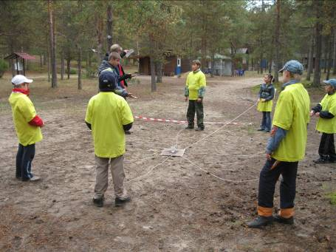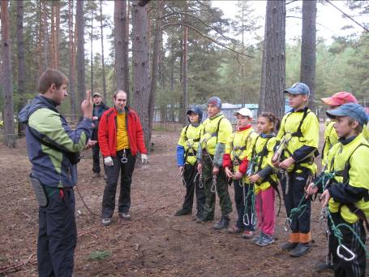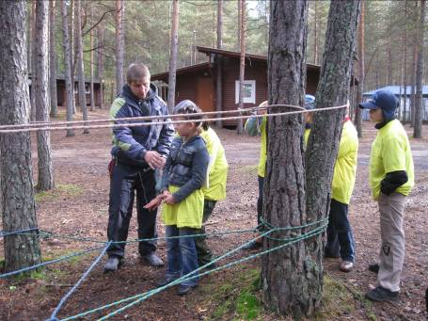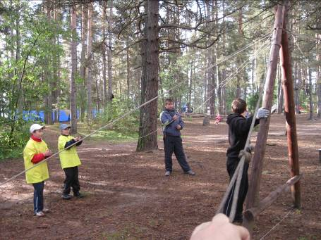 | 1. Договариваются о работе в группе (команде)  2. Проверяют необходимое снаряжение  3. Работают (выполняют) на каждом этапе дистанции  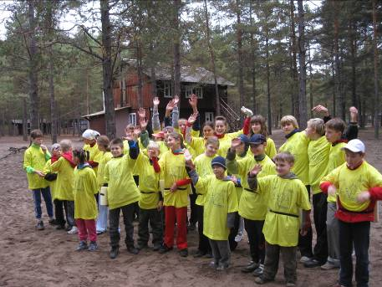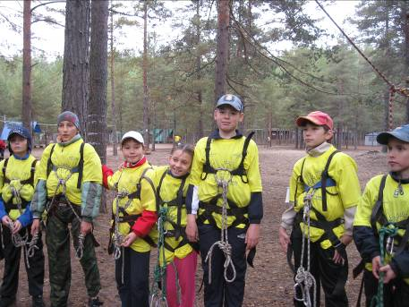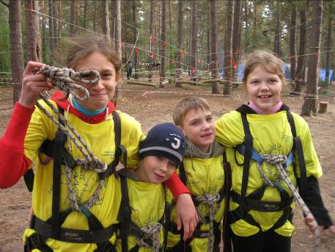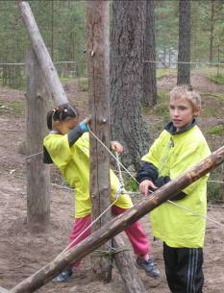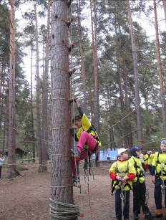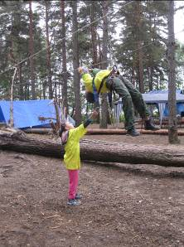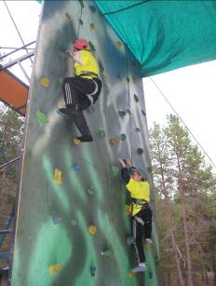
4. Подведение итогов | 1. Подведение итогов (награждение)  2. Составление отчетов (контроль за выполнением стенгазет)  3. Обсуждение предстоящих мероприятий  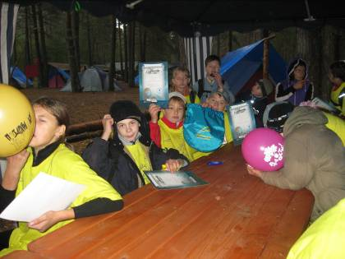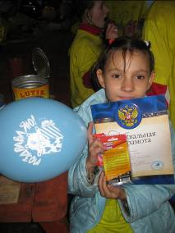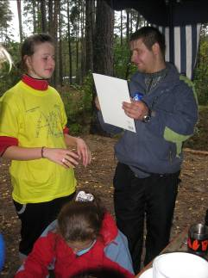 | 1. Изготавливают стенгазеты  